Андреев Владимир Иванович,

Директор и учредитель

ЧОУ «Школа «Обучение в диалоге»

г. Санкт-Петербург

Метапредметная программа «Вдумчивое и осознанное чтение по абзацам»
- РАЗДЕЛ 1
Знакомство с программой
Знакомство с программой «Вдумчивое и осознанное чтение по абзацам»
Известно, что человек воспринимает более 80% информации через зрение, остальные 20% через остальные органы чувств. Среди зрительной информации, первое и главное, с чем сталкивается ученик, - это книга, учебник. Именно книга как основной источник информации долгие века была и остаётся на первом месте. Как пример мы можем привести запись какого-либо видео-ролика. Он не записывается на одном дыхании, а сначала пишется сценарий, в соответствие с которым делается сценарий.
В настоящее время нам доступны различные источники информации, прежде всего интернет. Здесь мы можем найти и видео, и презентации, самые разные изображения, схемы, пиктограммы, таблицы, аудиокниги и многое другое. Но по отношению к ним печатное слово все равно остаётся на первом месте, всё остальное может служить лишь дополнением. Поэтому стоит ли говорить, как важно уметь читать и понимать смысл прочитанного. Это умение остаётся крайне важным. Уметь читать – значит не только знать буквы алфавита и уметь разбирать то, что написано, но и понимать смысл прочитанного и применить это в жизни.
Научить всему этому позволит прикладная программа «Вдумчивое и осознанное чтение по абзацам». Умение читать по абзацам позволит любому даже слабому ученику осваивать тексты любой степени сложности, а постоянная систематическая работа с текстами подготавливает учащихся к успешной сдаче экзаменов. Программа «Вдумчивое осознанное чтение по абзацам» связана с другими программами курса «Учить учиться». Если при чтении того или иного текста вам попадается незнакомое слово, то для прояснения его значения необходимо обратиться к словарям. А работать со словарями необходимо по определённому алгоритму. Чтобы найти нужное вам слово, необходимо хорошо помнить алфавит и порядок букв в нём.
С другой стороны, технология работы с текстом позволит вам подготовить устный ответ на уроке, подготовиться к написанию письменной работы - сочинения, эссе, изложения, либо к самостоятельной работе над проектом.
В чем особенность программы «Вдумчивое и осознанное чтение по абзацам»? Чтобы понять это, сравним его с техникой быстрого чтения. При вдумчивом и осознанном чтении с полным пониманием прочитанного материал усваивается более полно и глубоко, он попадает в долгосрочную память и остаётся там надолго. Быстрое чтение поверхностно, оно быстро заполняет краткосрочную память, объём которой заметно ограничен. То, что быстро усваивается, быстро же и забывается.
Поэтому, если вы хотите что-либо выучить хорошо и надолго, эта прикладная программа для вас.
О программе
Умение читать текст по абзацам позволяет каждому, даже слабому, ученику самостоятельно разобраться в тексте любого уровня сложности. Мы предлагаем путь, ведущий к полному пониманию прочитанного. Это медленное. Вдумчивое чтение по абзацам.
Цель программы – научить школьника понимать тексты разного уровня сложности.

Задачи программы:
  - Научить школьника алгоритму выделения главной мысли в абзаце.
  - Формировать умение школьника сознательно усваивать знания.
  - Воспитать уважительное отношение к книге как основному источнику знаний.
  - Создать условия для развития интеллектуальных способностей учащегося.
Технология чтения
Начинаем мы с того, что определяем для себя, над каким абзацем мы будем работать. Это может быть не обязательно целый абзац, такой, каким он представлен в тексте, над которым мы работаем. Если такой абзац велик по своему объёму и содержит в себе очень много разных сведений, которые не выразить в двух словах, то его можно дробить на несколько фрагментов такой величины, с которой нам удобно работать. Главное, чтобы такой фрагмент содержал в себе законченную мысль.
После того как мы определили, с каким фрагментом мы будем работать, мы приступаем к его чтению, выделяя при этом ключевые слова в нём. Для чего это нужно? Обнаружение ключевых слов позволяет определить тему и главную мысль читаемого абзаца, а также дать ему подходящее название.
После того как абзац прочитан и в нём выделены ключевые слова, следует в краткой форме выразить главную мысль данного абзаца. Как это сделать? С опорой на ключевые слова следует по возможности своими словами выразить содержание всего абзаца в одном-двух предложениях.
Умение выделять главную мысль является важнейшим из прикладных умений. Применяя его, можно сократить объём изучаемого текста от абзаца или фрагмента до одного предложения. Также важно не только выделить главную мысль, но и записать её.
Но и это ещё не всё. Содержание того или иного абзаца можно сократить ещё больше – до одного слова или словосочетания. Для этого нам необходимо лишь дать наиболее подходящее с нашей точки зрения название прочитанному нами абзацу. Удачно выбранное название должно напоминать нам о главной мысли, заложенной в абзаце.
По названиям абзацев мы можем составить план-конспект устного ответа, сочинения, эссе, изложения либо проекта по интересующей нас теме.
Точно по такой же технологии мы поступаем и с каждым последующим абзацем или фрагментом: мы читаем его, выделяем ключевые слова, формулируем главную мысль и даём ему подходящее название.
Важно уметь не только работать с каждым абзацем в отдельности, но и определять связь между ними. Это позволяет обнаружить и отследить логику повествования в тексте, последовательность развития мысли автора. Важно не только логически связать абзац, над которым мы работаем в данный момент, с предыдущим, но и попробовать предположить, угадать, о чём пойдёт речь в следующем абзаце. Это позволит предугадать дальнейшую логику развития мысли автора.
Таким образом, овладев техникой вдумчивого и осознанного чтения по абзацам, вы научитесь осваивать тексты любого уровня сложности, а значит, сможете эффективно и успешно учиться, а значит, впоследствии стать успешными людьми, востребованными профессионалами своего дела.
Алгоритм работы с абзацем

1.Прочитайте абзац.
2.Убедитесь, что в прочитанном Вами тексте Вам понятны все слова.
3.Выявите все непонятые слова.
4.Проясните непонятые слова, используя соответствующий алгоритм.
5.Найдите ключевые слова.
6.Сформулируйте и запишите главную мысль абзаца.
7.Озаглавьте абзац и запишите название.
8.Скажите, как главная мысль данного абзаца связана с предыдущим абзацем.
9.(Устно) предположите, о чём пойдёт речь в следующем абзаце.
Задание 1
Соотнесите пункт алгоритма работы с абзацем с его порядковым номером.
Озаглавьте абзац и запишите его
Сформулируйте и запишите главную мысль абзаца
Скажите, как главная мысль данного абзаца связана с предыдущим абзацем
Найдите ключевые слова
Прочитайте абзац
Выявите все непонятные слова
Предположите, о чём пойдёт речь в следующем абзаце
Проясните непонятые слова, используя соответствующий алгоритм
Убедитесь, что в прочитанном Вами тексте Вам понятны все слова.

Задание 2 О чём здесь идёт речь?
Прочитайте абзац, определите главную мысль текста.
Задание 2.1
Целый день Солнце освещает и обогревает Землю, а к вечеру, описав на небосводе дугу, опускается всё ниже и ниже и, наконец, скрывается из виду. Небо темнеет, появляются звёзды - наступает ночь. И вы, любознайки, ложась спать, наверное, не раз задумывались над тем, где ночует Солнце. Куда оно прячется на ночь? Да никуда! В том, что угасает день и наступает ночь, повинна Земля. Наша планета безостановочно вращается вокруг самой себя и подставляет солнечным лучам то один бок, то другой. На той стороне, которую Солнце освещает, - день, на противоположной - ночь. Повернётся Земля к Солнцу другим боком, и на ночную сторону приходит день, а на дневную опускается ночь.
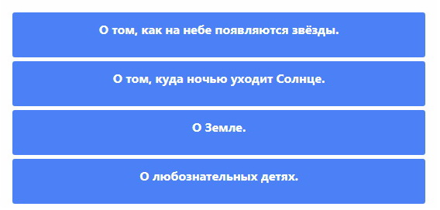

Задание 2.2
Земля кормит человека, но кормит недаром. Много должны потрудиться люди, чтобы поле, вместо травы, годной только для скота, дало рожь для чёрного хлеба, пшеницу для булки, гречу и просо для каши.
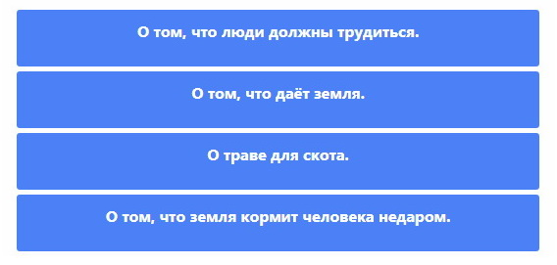

Задание 2.3
Если волчок вертится, то он «стоит» на острие. Если не вертится - падает набок. Устойчивость волчку придаёт его вращение вокруг собственной оси. Подобную устойчивость на траектории полёта получали пули и снаряды, вылетавшие из стволов с винтовыми нарезами. Пуля и снаряд начинали вращение в стволе, летели, вращаясь, и поэтому били далеко, точно, сильно.
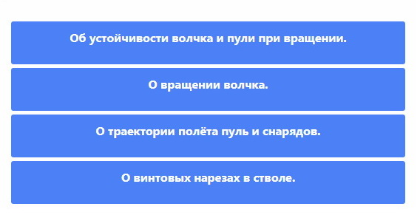

Отлично!
Вы прошли часть заданий по программе, а значит, можно можно переходить к следующей, которая называется "Устная речь".
Желаю удачи!
Не забывайте о приобретённых умениях на курсах "Алфавит", "Устный счёт", «Работа со словарём», «Вдумчивое чтение», доступных на сайте школы (shod.ru). Продолжайте упражняться!

